قومي بتصميم النماذج التالية كما هي موضحه إمامك مع مراعاه المطلوب:
النموذج الأول:
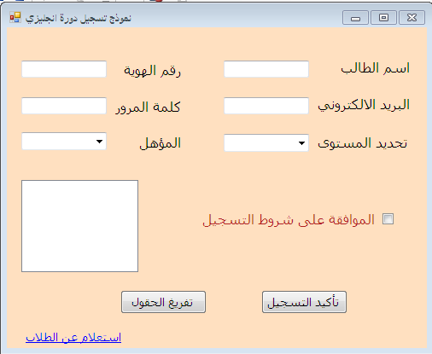
ابتدائي
متوسط
ثانوي
جامعي
تشفير كلمة المرور
تحديد طول الكلمة 10
الأول
الثاني
الثالث
الرابع
الخامس
- قومي بإظهار جميع نتائج الطالب الجديد في (list box) عند ضغط على زر تأكيد التسجيل مع مراعاة الموافقة على شروط التسجيل وفي حال عدم الموافقة إظهار رسالة نصيه ("الرجاء الموافقة على الشروط")
- قومي بتفريغ الحقول عند الضغط على زر التفريغ.
- عند الضغط على رابط "استعلام عن طالب" لابد من الانتقال الى نموذج استعلام عن بيانات الطلاب.

النموذج الثاني:
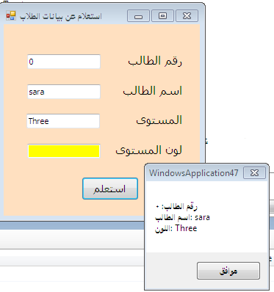
- باستخدام المصفوفة قومي بأنشاء بيانات الطلاب بناء الجدول الموضح أمامك بحيث عند اختيار رقم الطالب تظهر النتائج في جميع أدوات مربع النص وبنفس الوقت رسالة بـ (رقم الطالب – اسم الطالب – المستوى )
Color | Level | Name | num
Yellow | Three | Sara | 0
Pink | One | Smaa | 1
Red | Two | Lana | 2
Pink | One | Noura | 3
Green | Five | Nada | 4

